**Prototipo de Interfaz Gráfica de usuarios**

El término interfaz comprende al conjunto de elementos de la pantalla que van a permitir al usuario realizar sus acciones sobre el sitio web que use. La interfaz gráfica de usuario (GUI) es, entonces, el contenido gráfico mostrado en pantalla. En diseño web es de vital importancia que la interfaz creada para el usuario facilite al máximo la transmisión de información, navegabilidad y de fácil interacción.

Para tener un primer alcance de la interfaz, debe realizarse un wireframe de la web (nos permitirá tener una estructura visual del sitio web). Por ejemplo, se tienen 2 wireframes: el primero de ellos corresponde a la del Administrador y el segundo de un vecino del condominio, ambos tras haber iniciado sesión en el sistema web.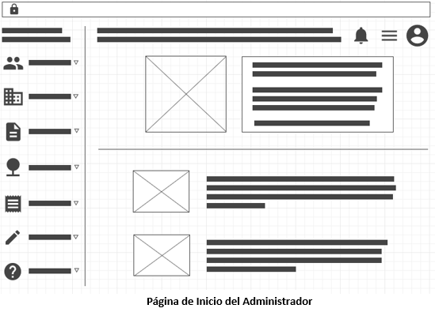

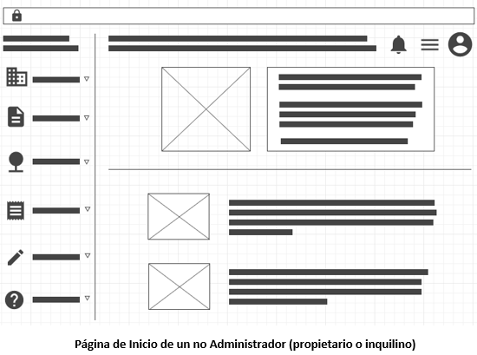

Ambas disponen de opciones como “Ver departamentos (información principal de un usuario registrado”, “Reservar un área común”, “Redactar algún comentario en Blog”, “Ver recibos e Informes de ingresos/egresos” e incluso “Ayuda”, si fuese necesario.

El administrador tendrá una opción adicional, la cual es “Remover o actualizar” un vecino del condominio, así como, “Emitir reportes” (para que estos puedan ser vistos por los propietarios) y “Notificar morosos/deudores”. Todo lo indicado es respecto a la página de inicio tras iniciar sesión. Un prototipo propuesto para cada una de las interfaces es:

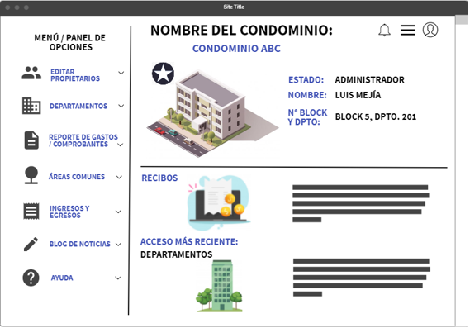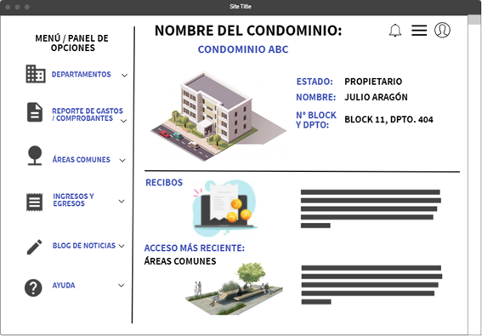

Ahora, a continuación, se muestra un prototipo de interfaz gráfica tanto por parte del Administrador de un condominio como de un usuario no administrador (sea un propietario, inquilino, etc.) respecto a los gastos comunes ingresados por el administrador y vistas por los vecinos.

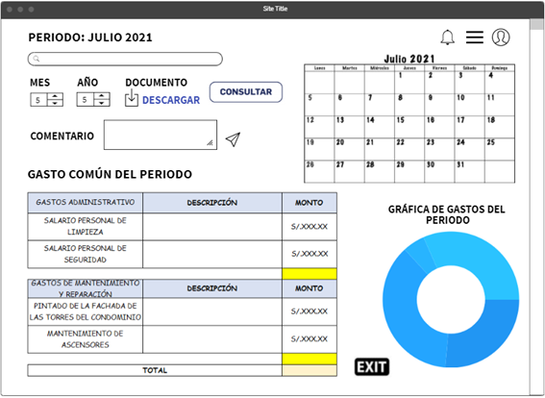Esta imagen corresponde a la visualización de los gastos comunes del condominio por parte de los propietarios. Disponen de una opción de “Descarga del documento” en el cual se puede tener una copia de dicho documento en nuestro computador o celular. También, se tiene un campo de rango numérico para mes y año de los gastos comunes.

Este cuadro de gastos comunes cuenta con 2 encabezados de tipos de gastos efectuados, una descripción y el monto, y se indica el monto total por cada tipo de gasto y uno global. A su lado derecho, se aprecia una gráfica circular cuya cada partición viene a representar cada sub-gasto realizado y en la parte superior, un calendario del mes y año indicados tras ‘consultar’. No olvidar que se dispone de un buscador, una opción de agregar algún comentario respecto al reporte y un botón de salida de esta sección.

La interfaz gráfica varía de cierta forma cuando el que accede es un usuario Administrador:

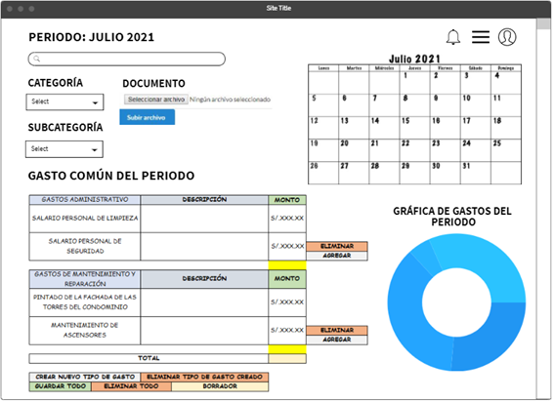Cuenta con una opción de “Eliminar” o “Agregar” algún gasto perteneciente a alguno de los tipos de gastos generales. Además, cuenta con una opción de adjuntar un documento referente al reporte, en el cual puede colocar boletas, anotaciones, entre otros que guardan relación con la tabla adjunta. Puede seleccionar una categoría para visualizar los gastos o otros trámites, así como, una subcategoría que pueda surgir.

A diferencia del usuario no administrador, dispone de varios botones al final de la página, tales como: “Guardar Todo” (referente a los datos adjuntos), “Crear un nuevo tipo de gasto”, “Eliminar algún tipo de gasto”, “Eliminar Todo” y “Borrador” (permite vista previa).